Software Libre en Star Wars
Licencia CC-BY-SA

1. Episodio 00000100b: Una Nueva Esperanza

"Hace mucho tiempo en una plataforma muy, muy remota..."

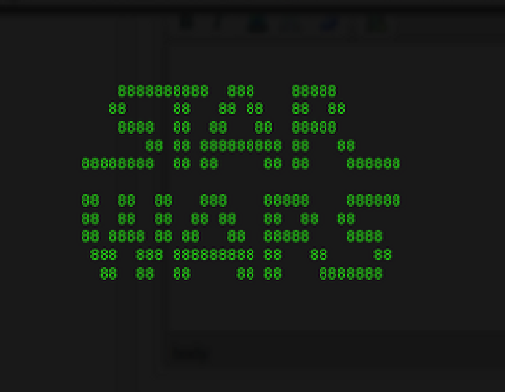
Nos encontramos en un periodo de revueltas.
Las aplicaciones hacker, que se descargan desde repositorios libres,
han logrado su primera victoria contra el malvado "Darth Vendor-Locking".

Mediante ingeniería inversa, los programadores hacker han conseguido descifrar
los protocolos de "Darth Vendor-Locking".

Perseguida por los siniestros agentes del copyright,
la developer "Adha Lhower" trata de conectarse en remoto a su servidor,
usando SSH, para copiar la información descifrada,
que puede salvar su plataforma y devolver la libertad al software de toda Internet.

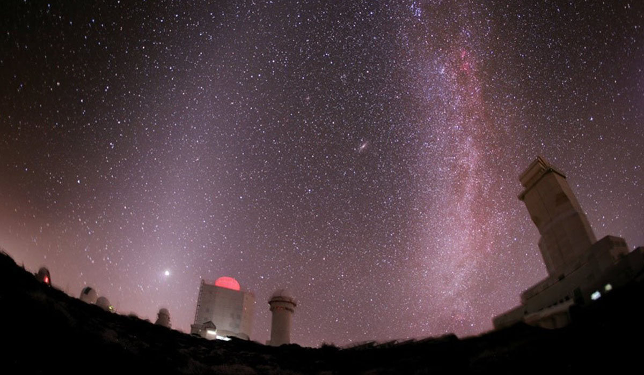

1.1 Qué, quién, cómo, cuándo, dónde, por qué...

- Presentación
- Agradecimientos
- ¿Existe software libre en StarWars?
- Probabilidades de NO "pifiarla"?
- ¿Por qué estás haciendo esto? porque me hace feliz!
- Voy a unir todo lo que me gusta y... a ver qué sale... felicidad = [ :starwars, :software, :libre ]
- Advertencia Spoilers
- Mis sesgos: Ruby, OpenSUSE, Free Software y StarWars.

1.2 ¿Cómo lo hago?

Películas  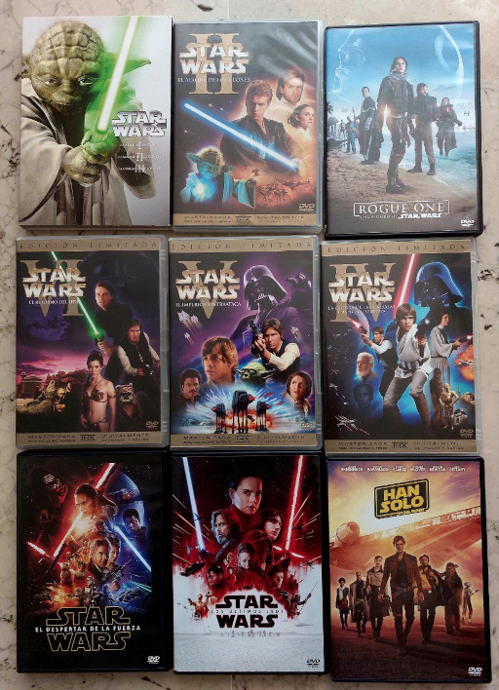 | 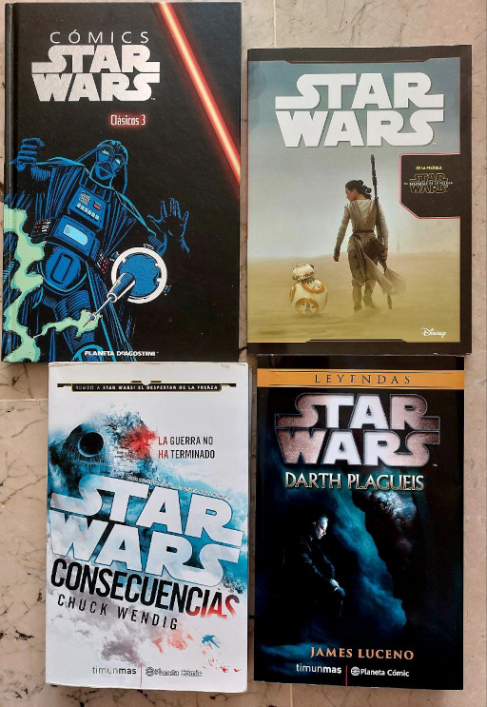  Comics
Revistas  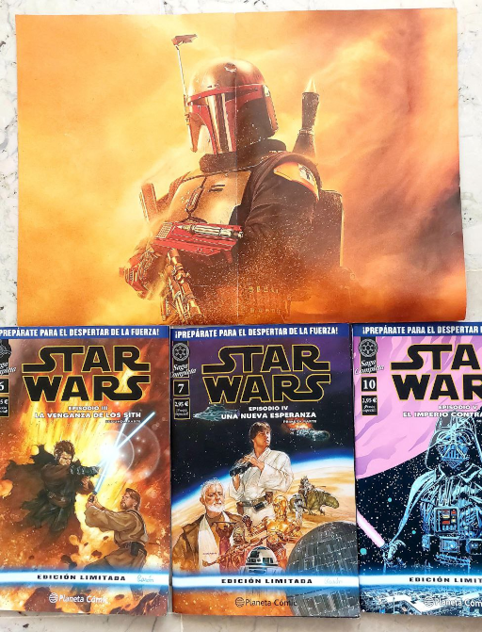 | Libros  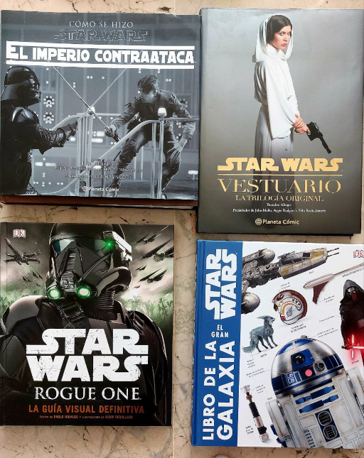

Formarse e investigar antes de empezar.

2. ¿Qué es Starwars?

- Empecemos a definir. AVISO: Puede contener spoilers de StarWars.
- 1977
- Su trama describe las vivencias de un grupo de personajes que habitan en una galaxia ficticia e interactúan con elementos como "la Fuerza".

La fuerza = un campo de energía metafísico y omnipresente, que posee
- un "lado luminoso" impulsado por la sabiduría, la nobleza y la justicia y utilizado por los Jedi, y
- un "lado oscuro" usado por los Sith y provocado por la ira, el miedo y el odio.

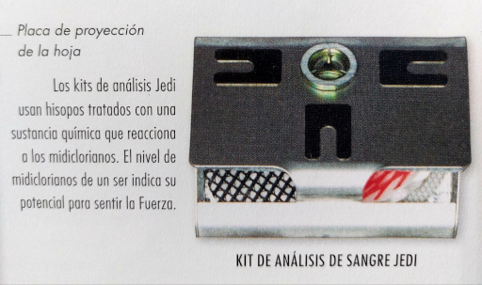

Los Jedi y los Sith... tienen una especia de "superpoderes llamativos" (Ideal para hacer una película/espectáculo).

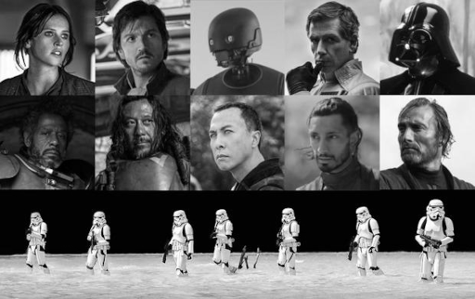

¿Podrían existir personajes con “superpoderes”?

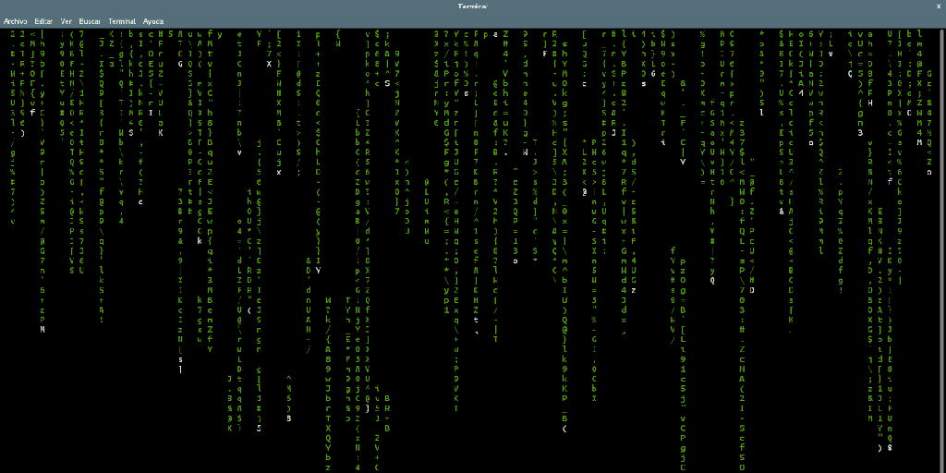
Así es como ven los usuarios al trabajo de los informáticos….

... pero fijémonos en la gente normal.

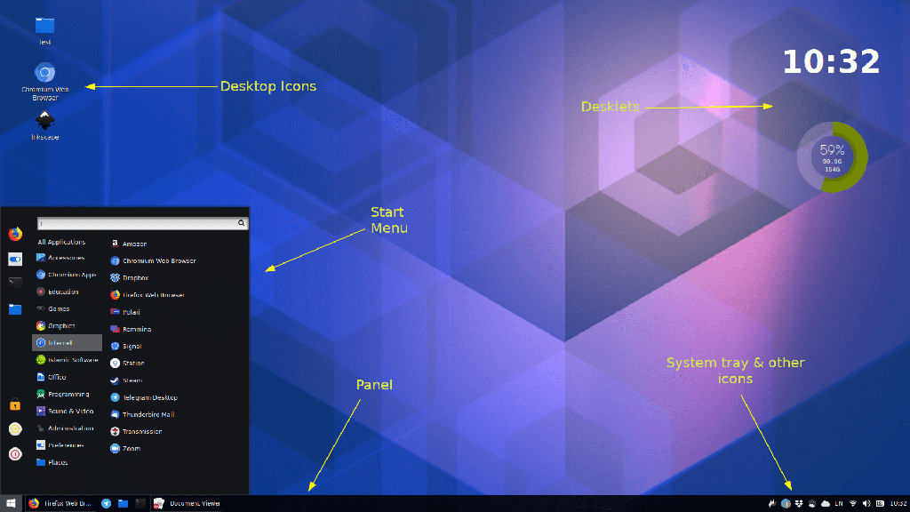
Me encanta la diversidad de Starwars…(me recuerda a la TLP)

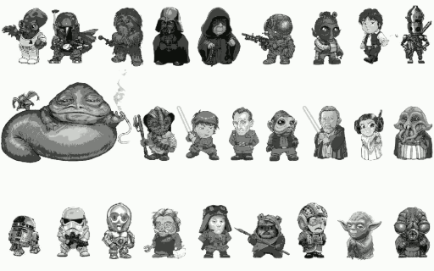
Tenemos que la “gente normal” usa dispositivos...

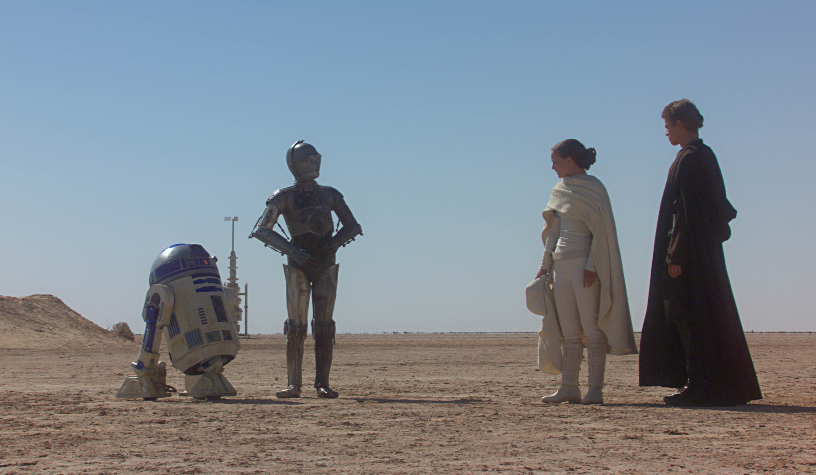

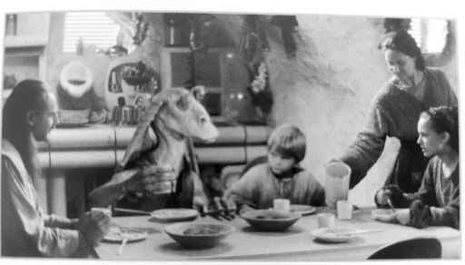

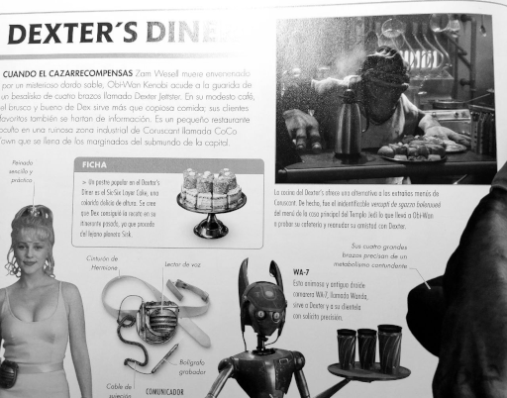

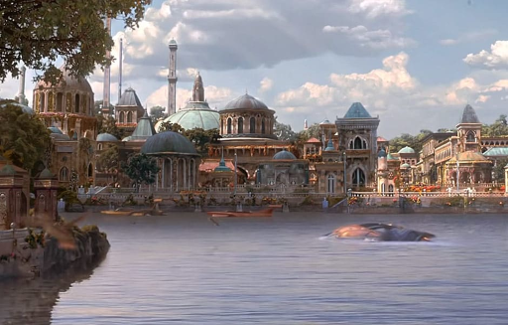

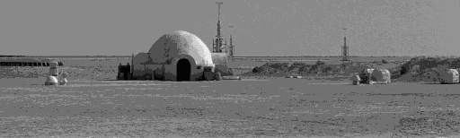

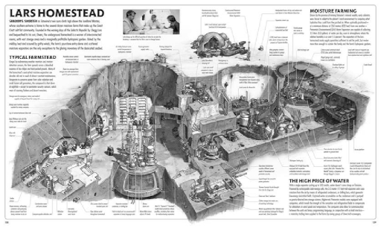
Hasta en Starwars hacen falta técnicos, especialistas…¿Dónde y cómo se forman esos técnicos?

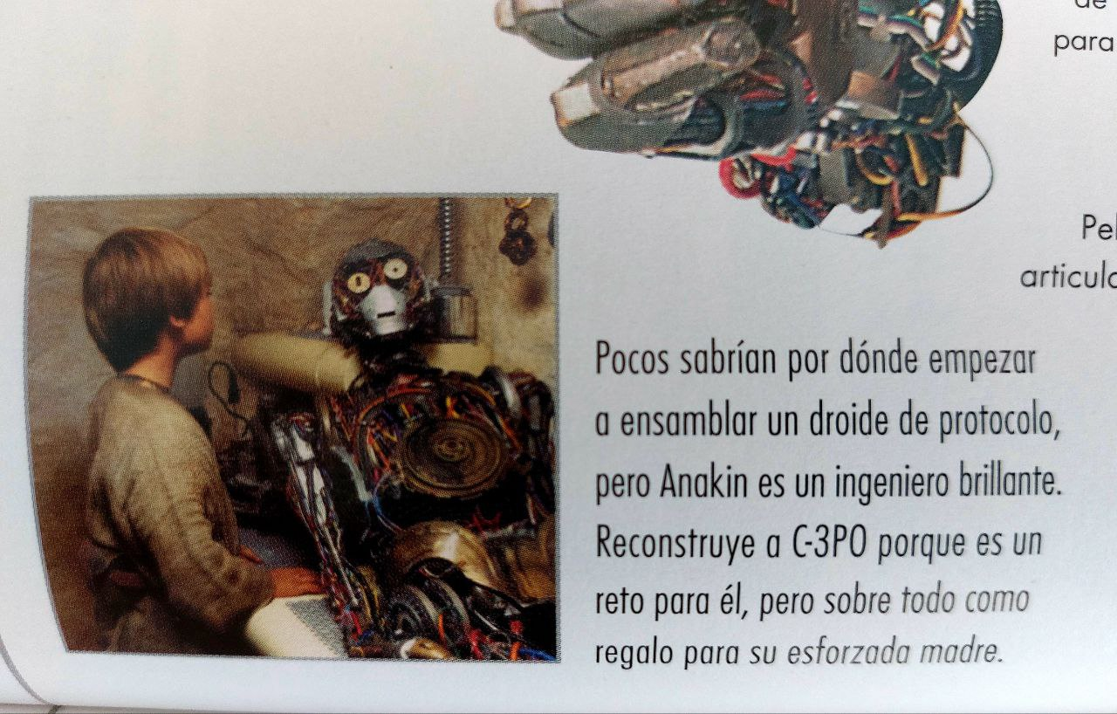
Esto sí que es “ciencia ficción”. Pero la educación no es un tema tan divertido para una película.
Ya tenemos una idea de lo que es StarWars y la vida de la gesnte normal.

3. ¿Qué es el hardware?
Hay muchos dispositivos aparentemente de ciencia ficción….

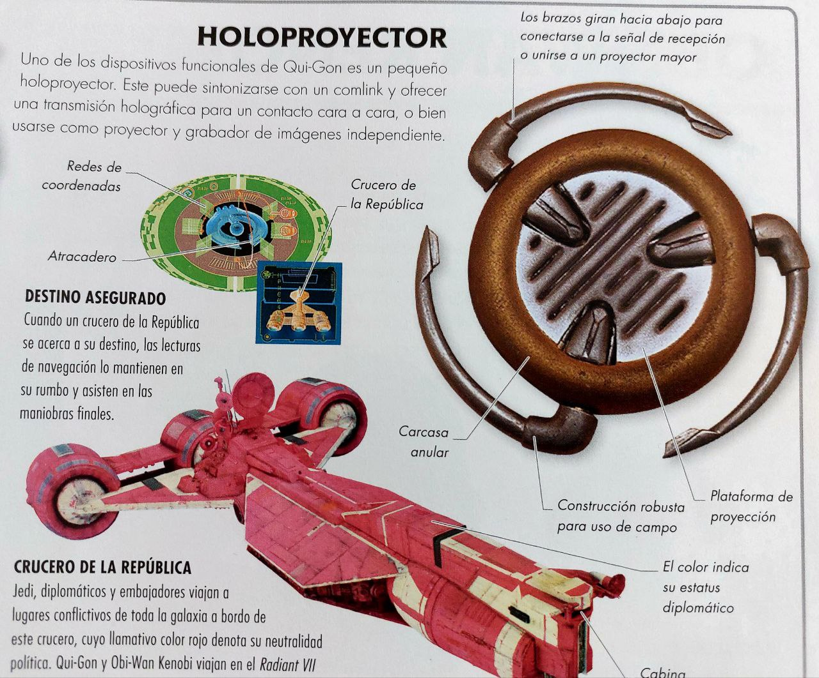

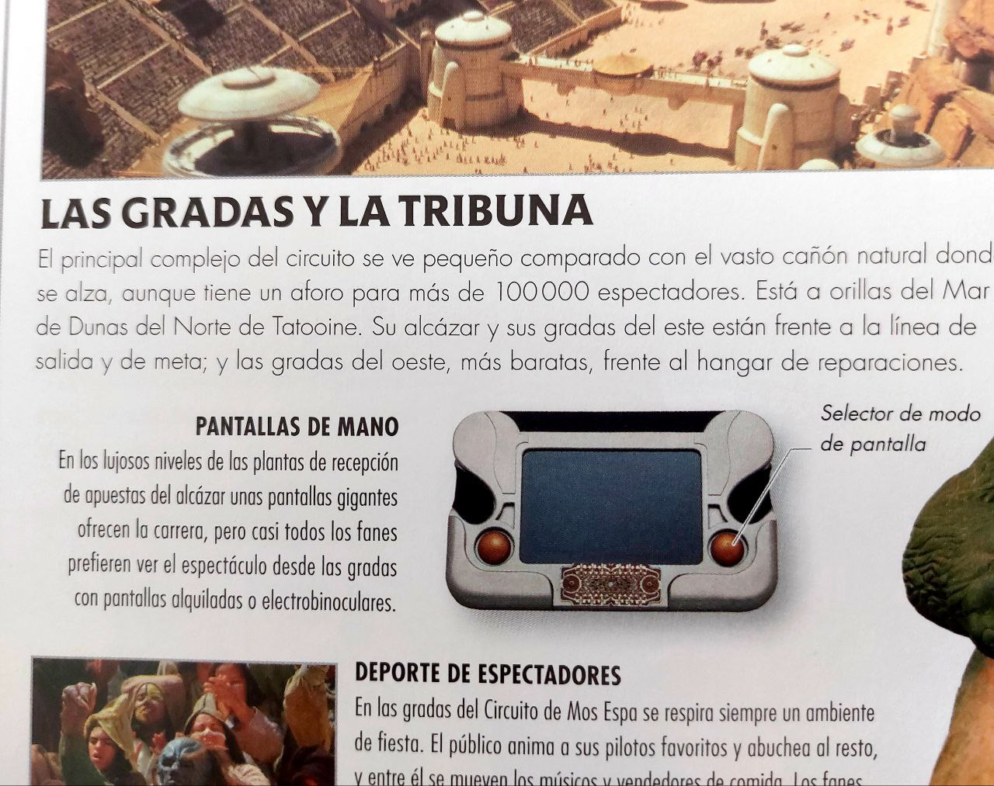

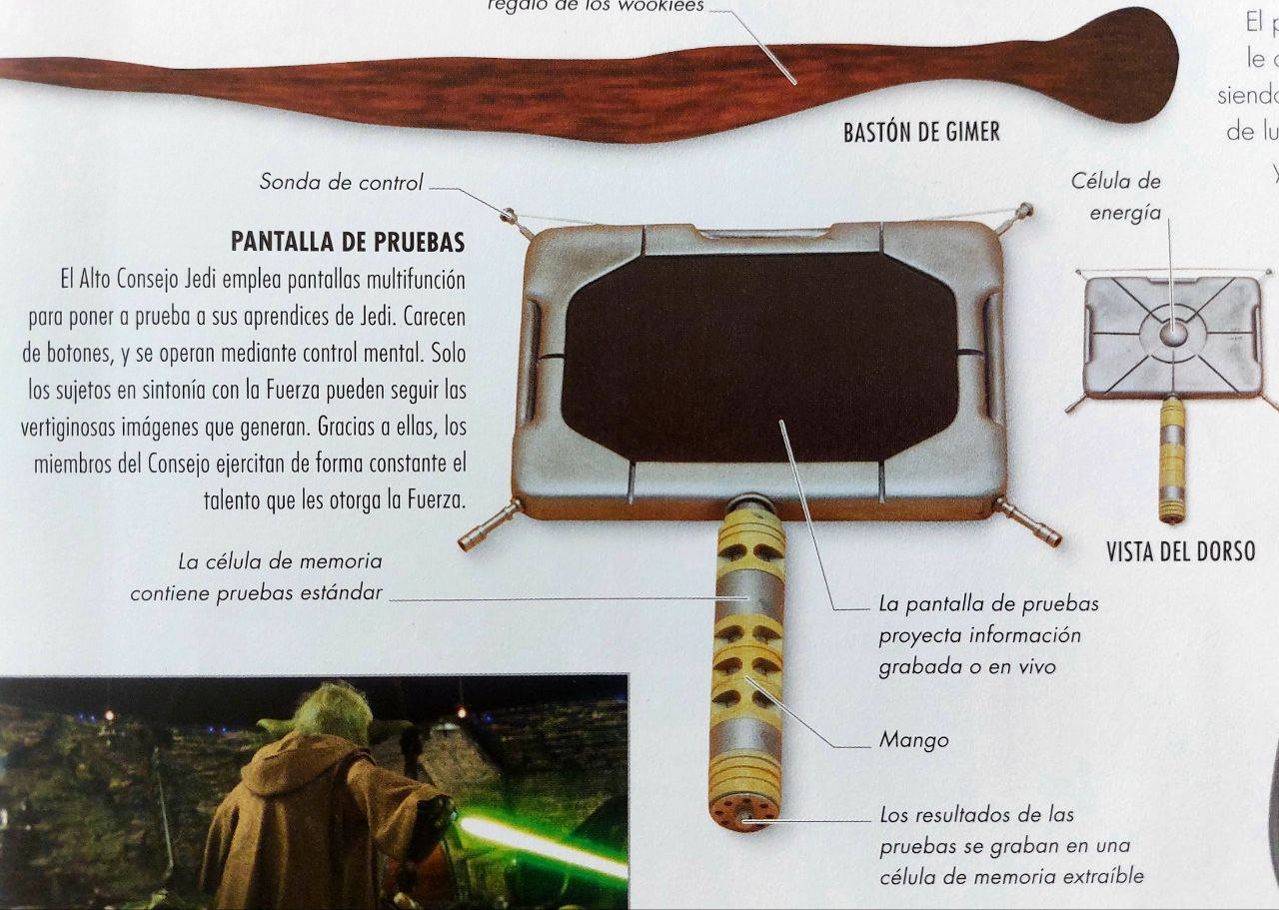
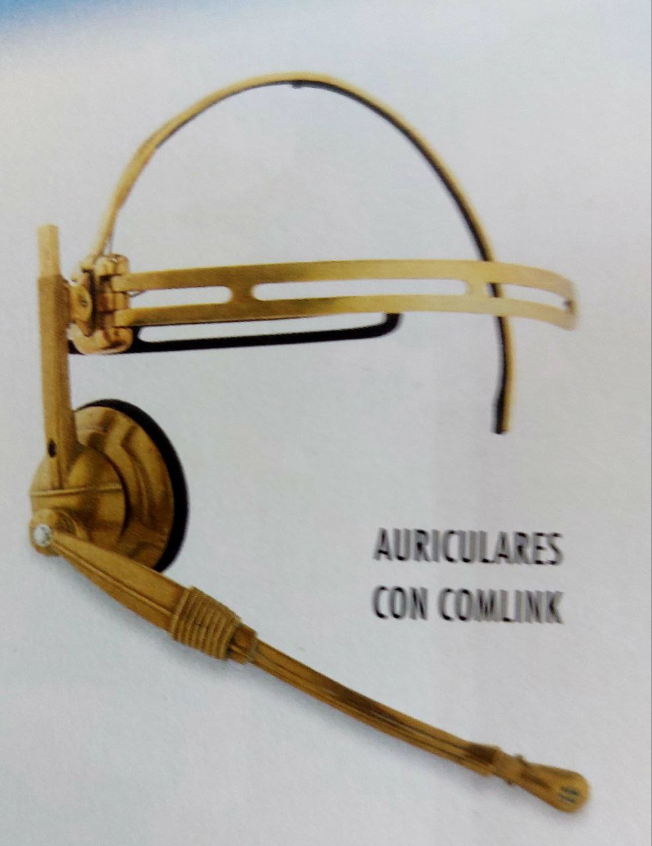
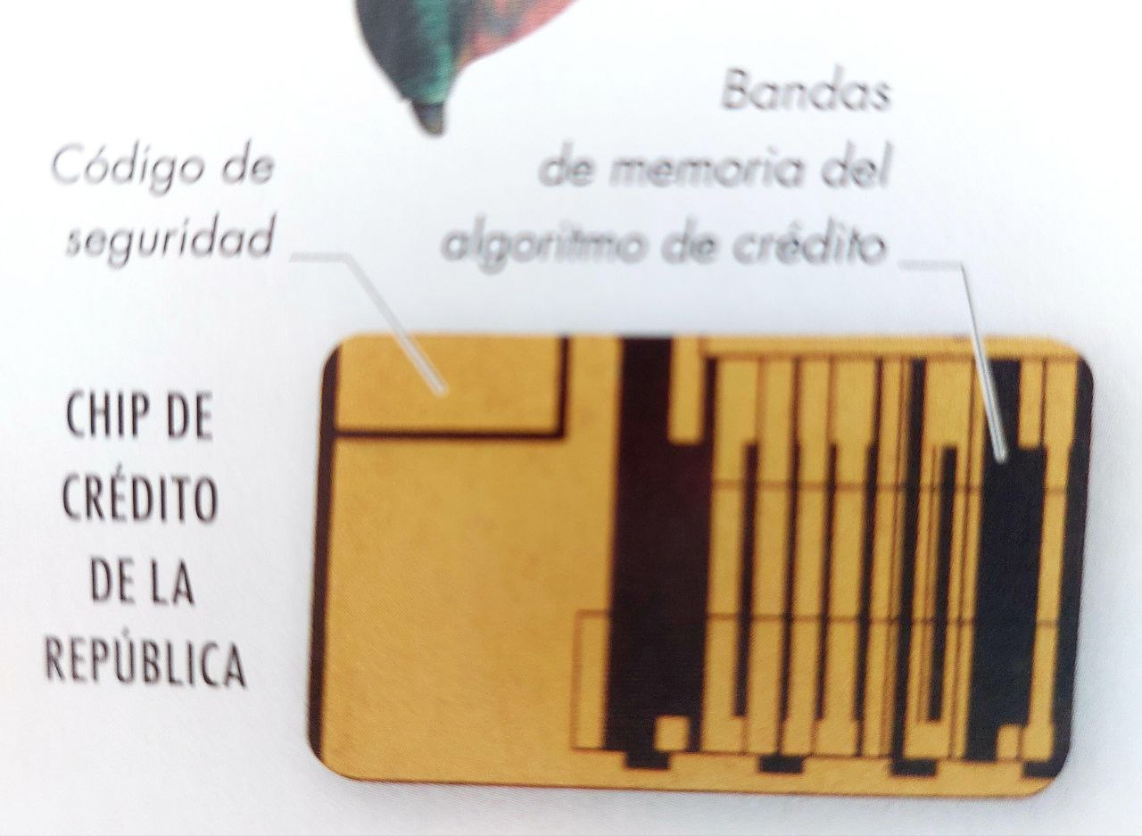

Importante: Fijarse en la palabra CHIP.
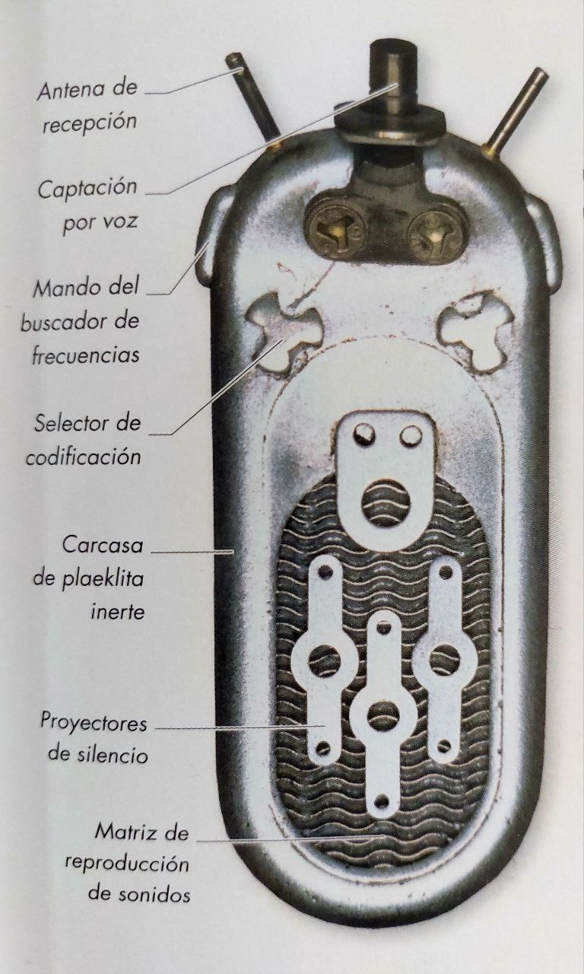
Hasta para el desarrollo de la película…. El hardware es importante en la trama…

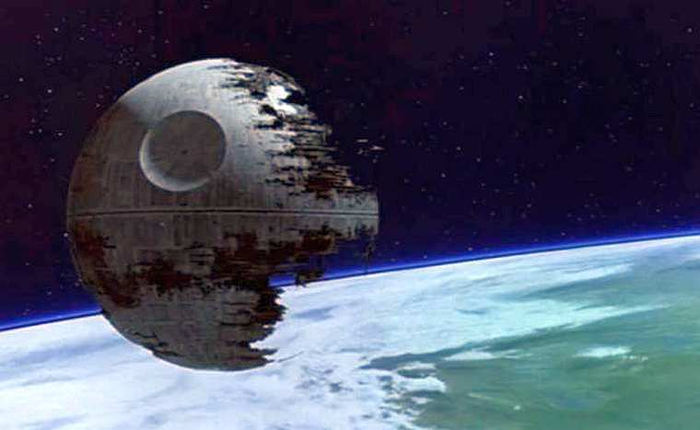

4. ¿Qué es el Software?

Software es lo que le da “vida” al hardware” y puede cambiar.

Razonamiento (Creo que voy por buen camino)
1. StarWars es aventuras y ciencia ficción (1977).
2. Tienen tecnología... más "avanzada" que la nuestra.
3. Si hay hardware (CPU, RAM, disco duro)… entonces debe haber software.

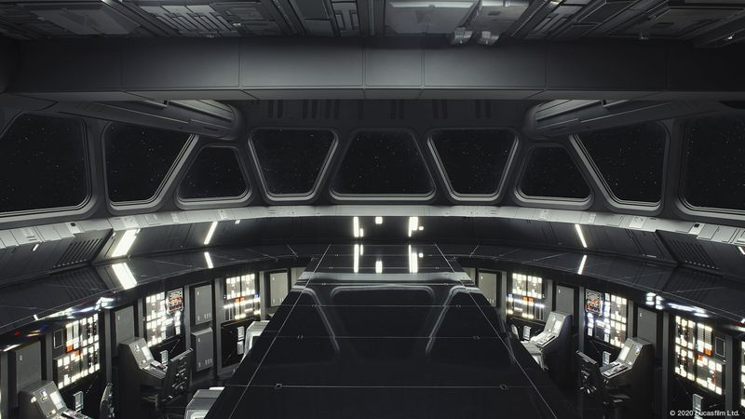

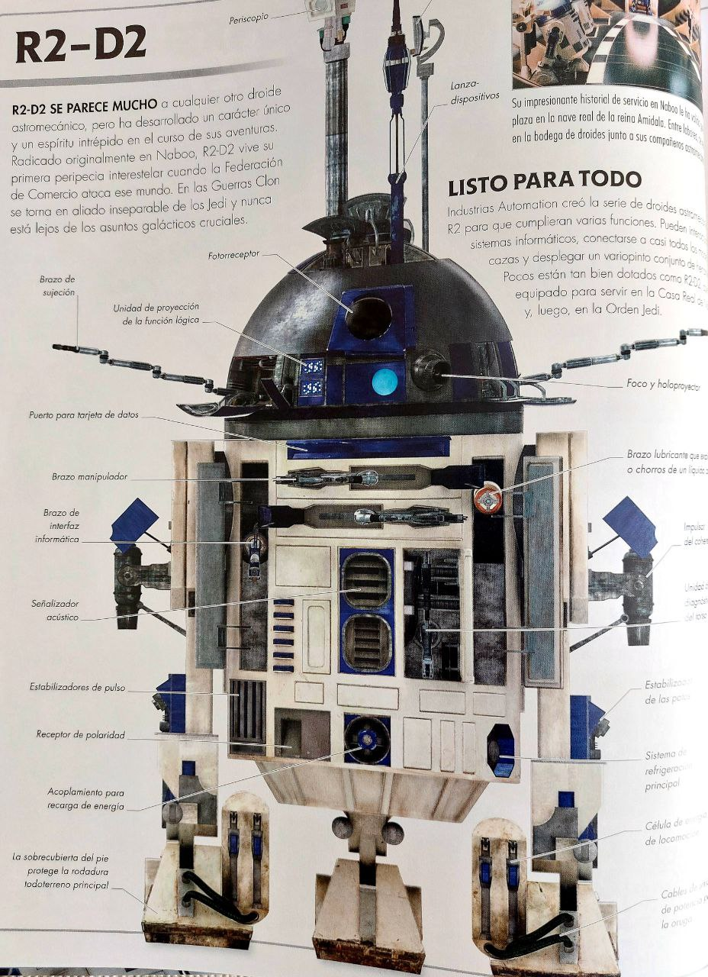

Reproductor multimedia
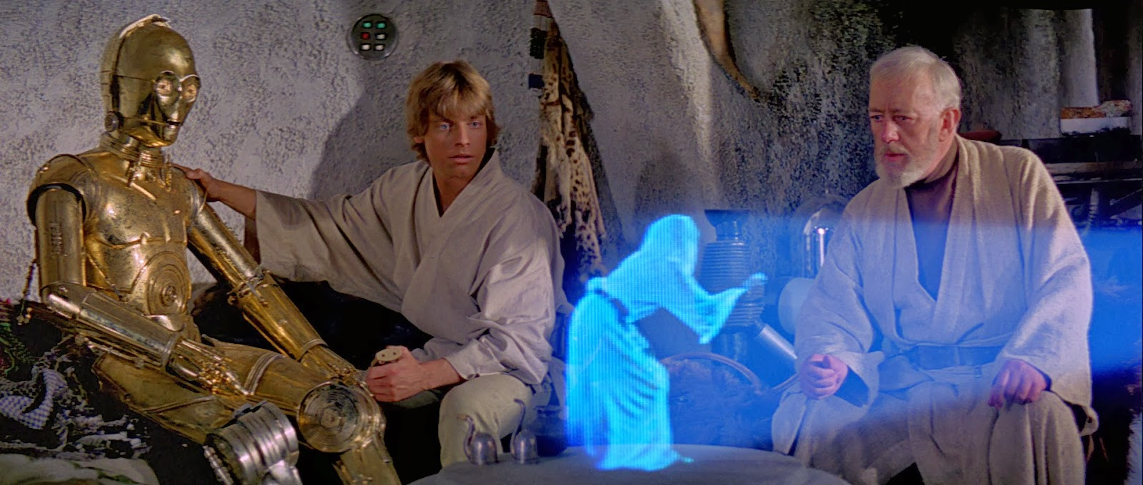
Guardamos la información en disco duro o SSD?

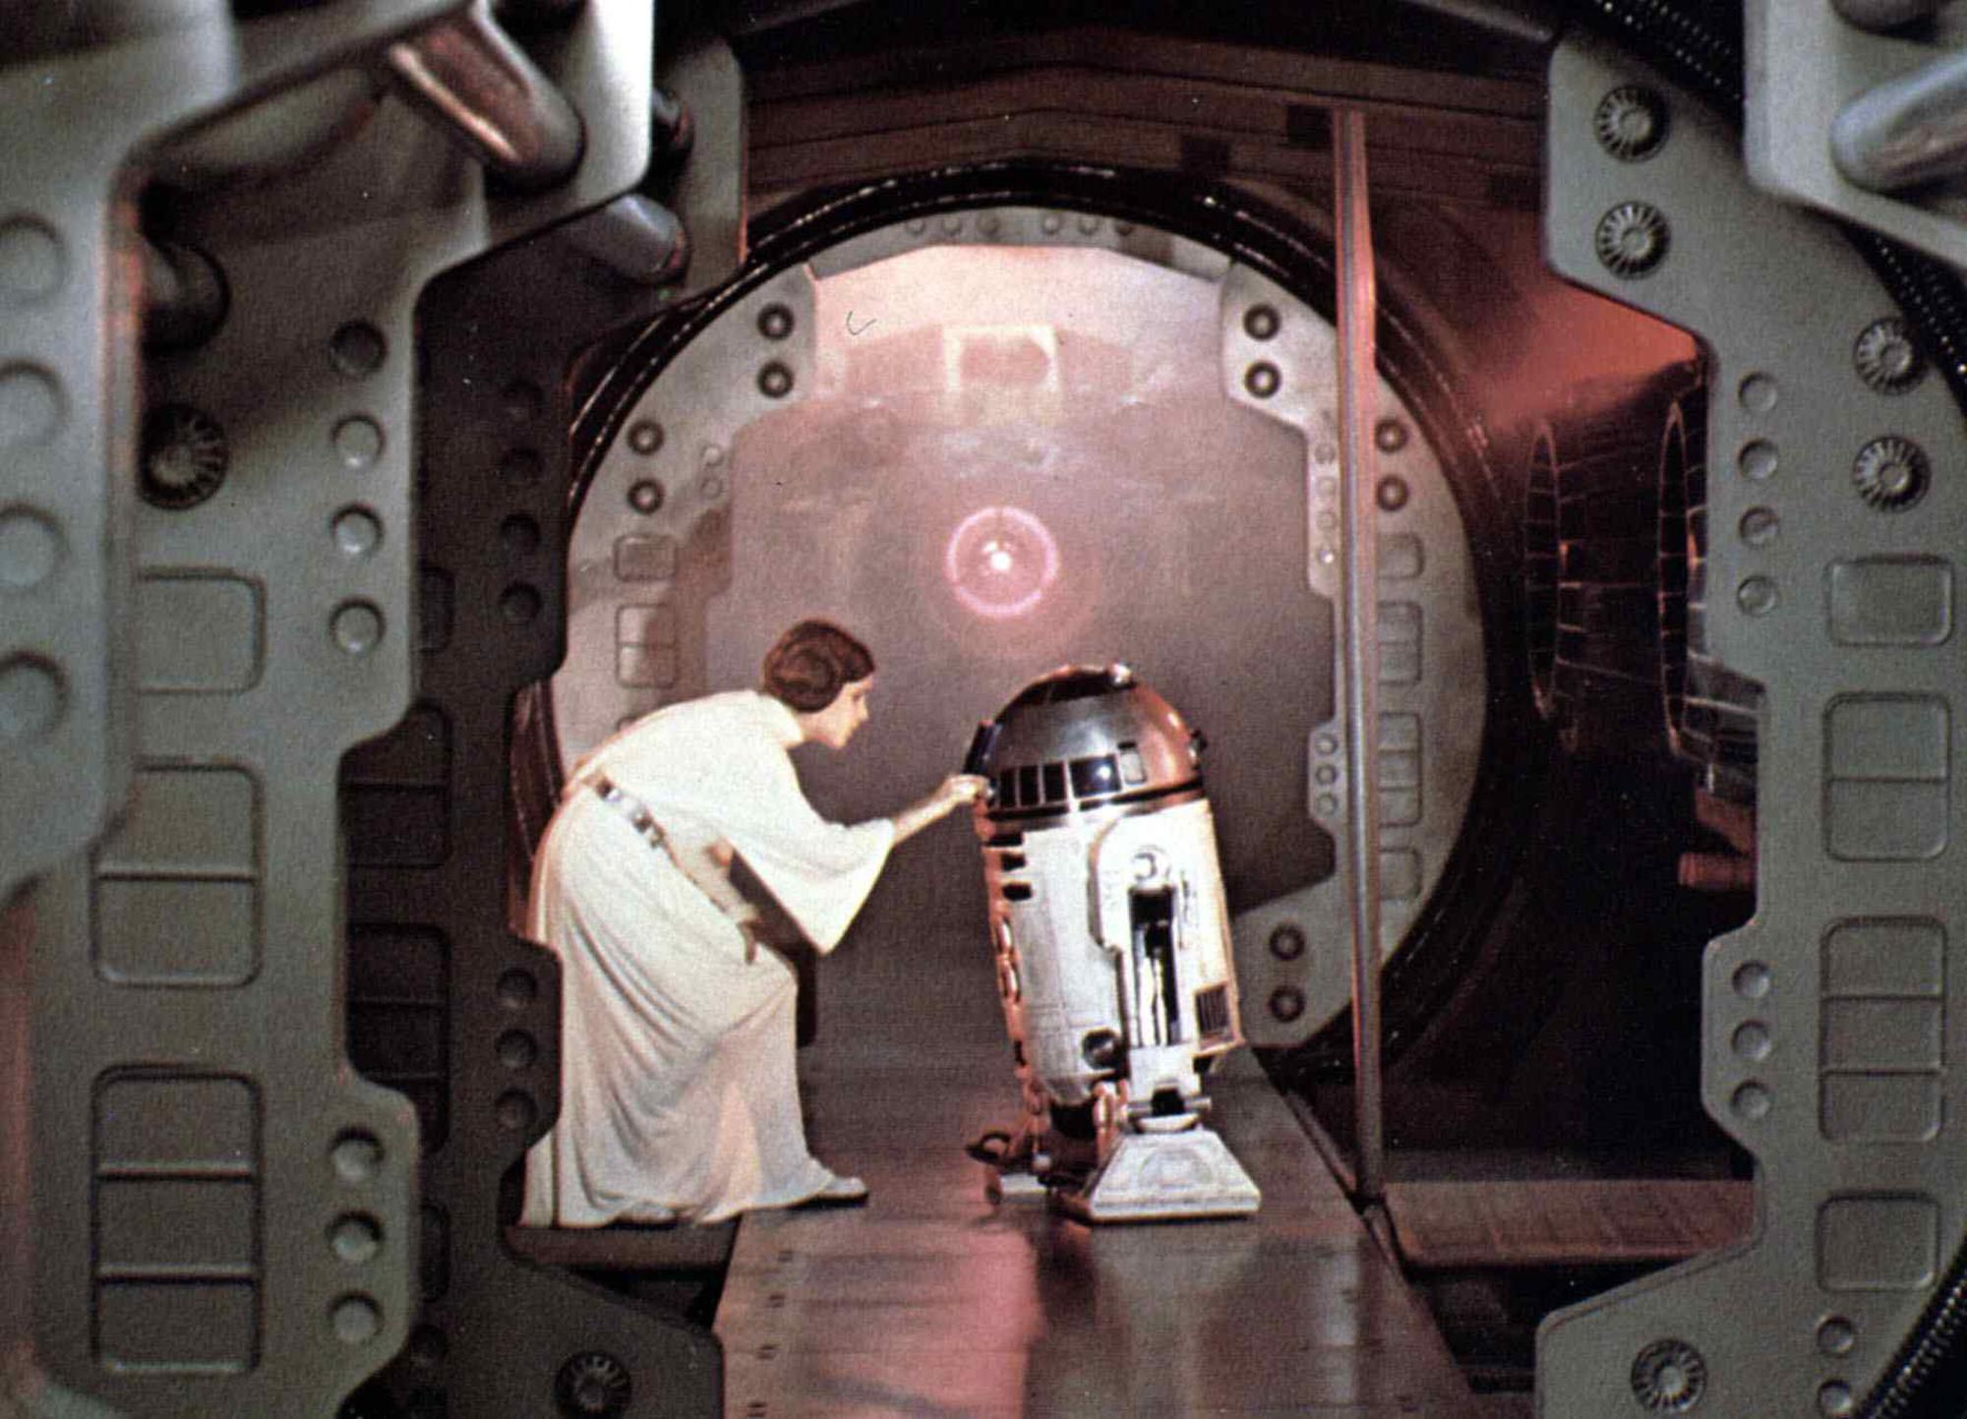
Información almacenada en distintos formatos y además puede estar encriptada…

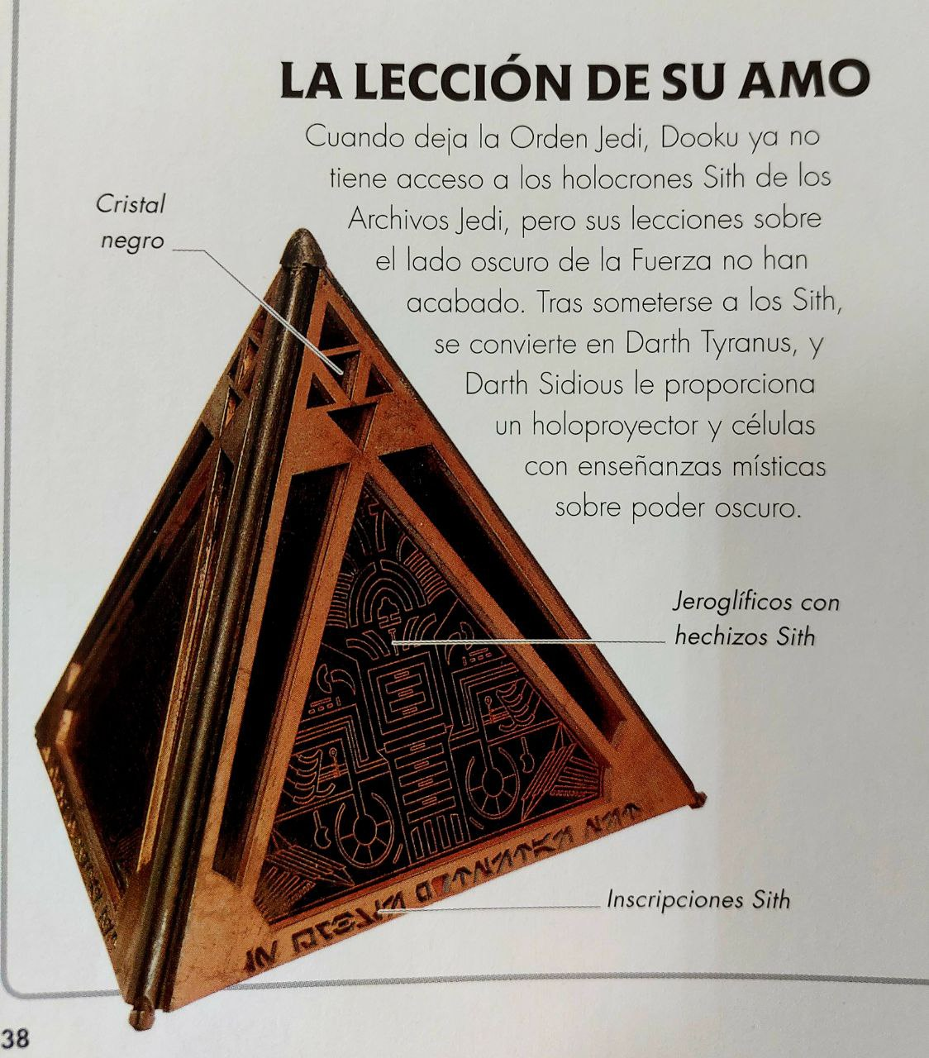

5. El código fuente

El software los usamos como usuarios… pero lo crean los programadores a partir del “código fuente”. Es lo que llamaríamos “programar”. El código fuente es lo que tiene mucho valor…. Pero sobretodo… conocerlo y saber arreglarlo.

Los planos
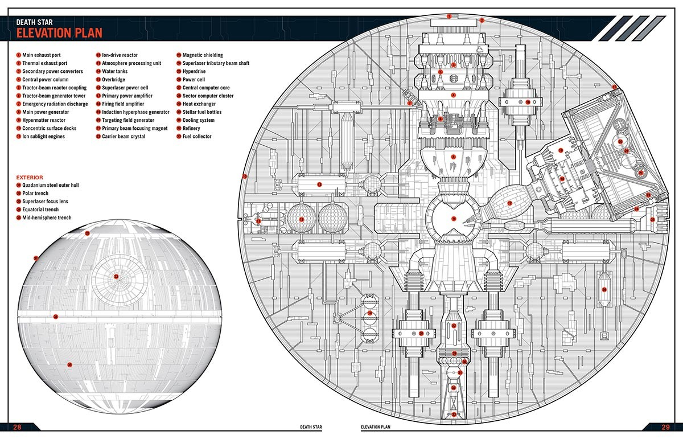

La información es poder
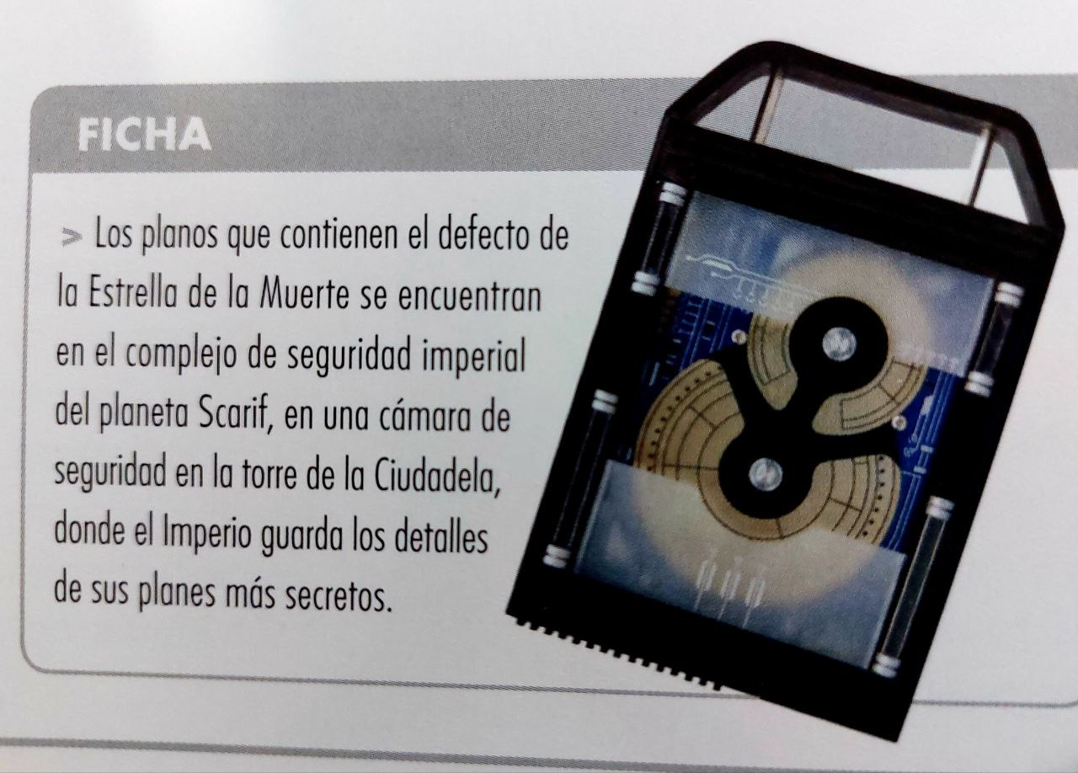
Si se puede reprogramar… hay programadores?

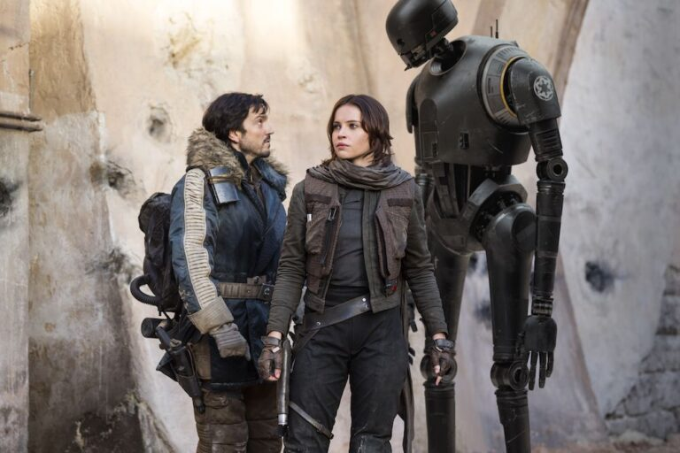

Programar, programar, programar….Aunque hay droides con capacidad de aprendizaje … esto es como IA.

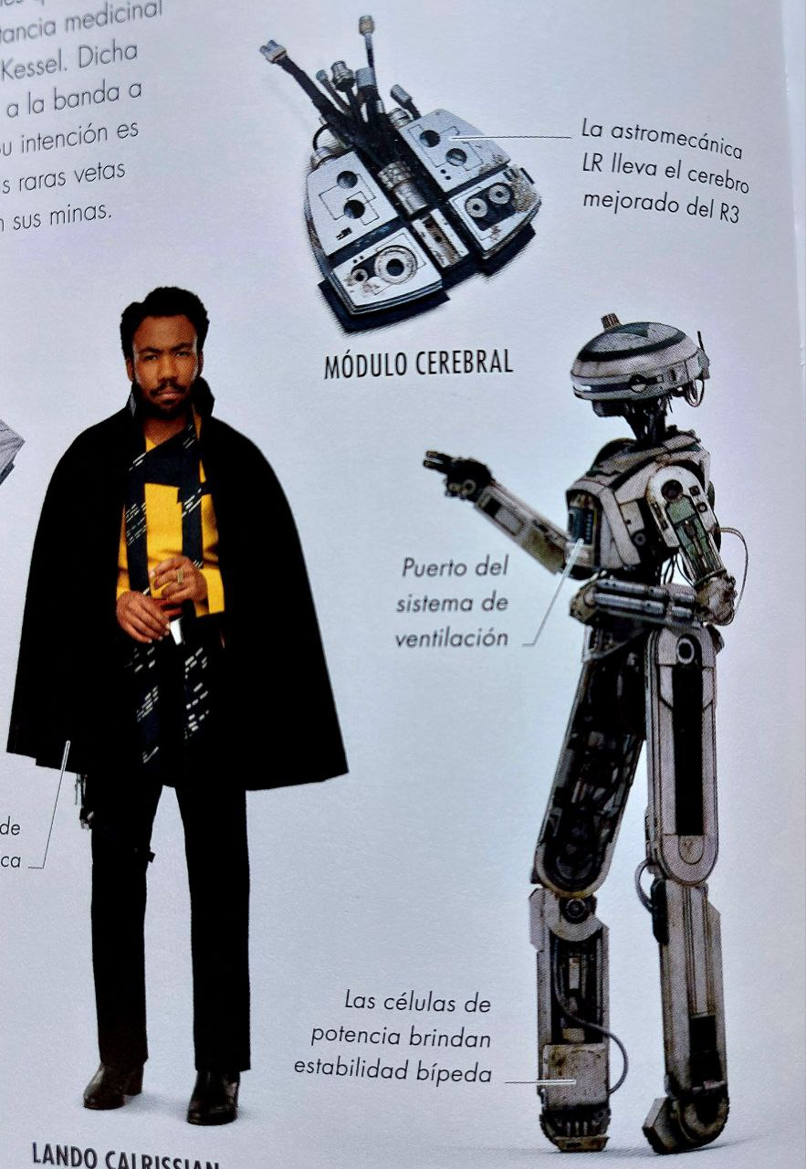
La prueba definitiva de que hay programas… es porque hay ordenadores.

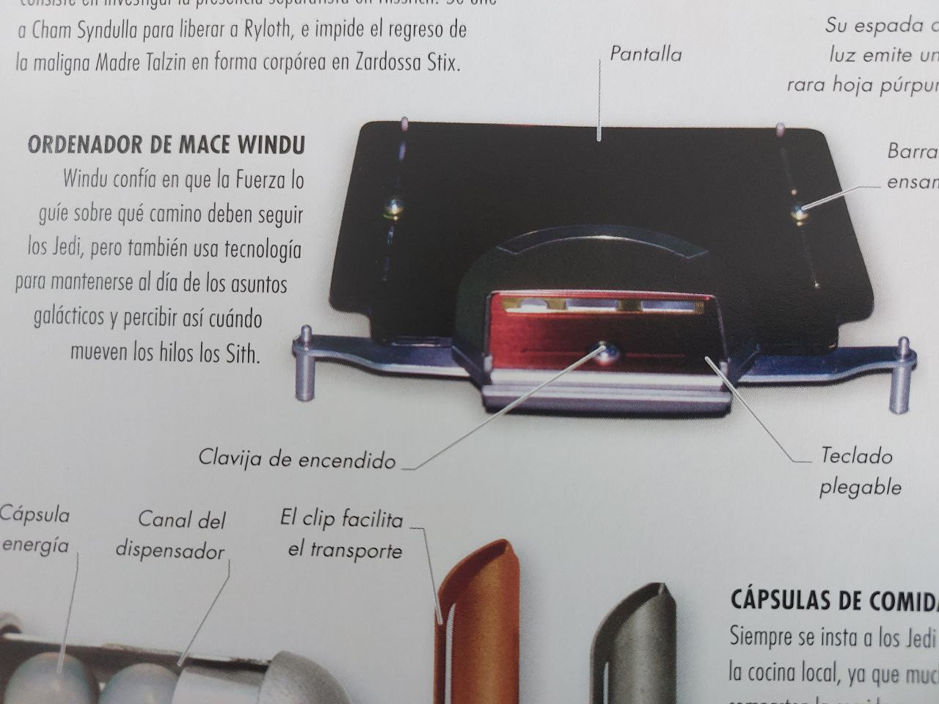

6. Software libre vs privativo
Hay Hardware… hay software… ahora falta saber qué licencia tiene.
El concepto Free Software fue acuñado por Richard Stallman 1983.
¿De qué va StarWars?… buenos/malos, luchas de poder…. control
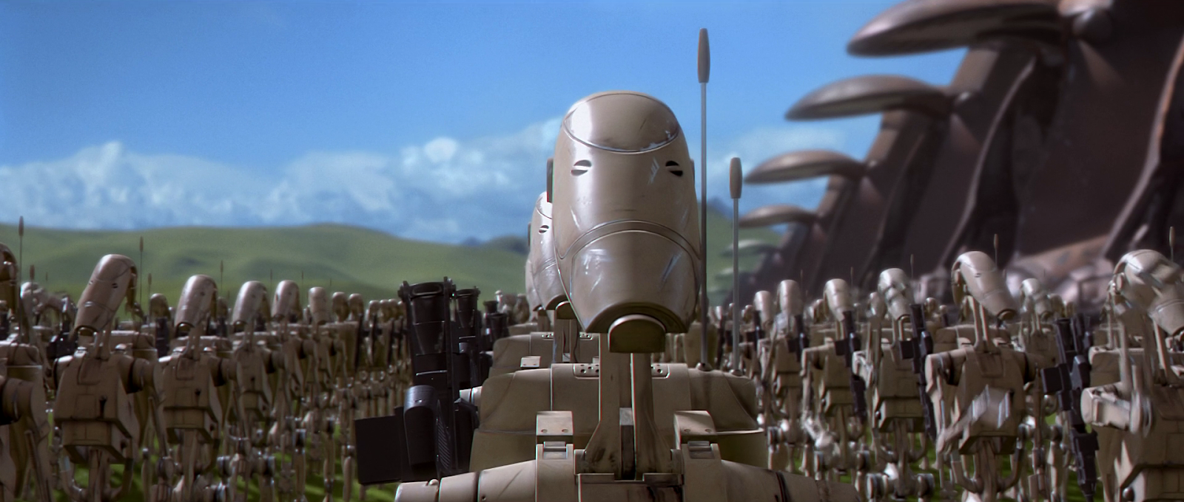

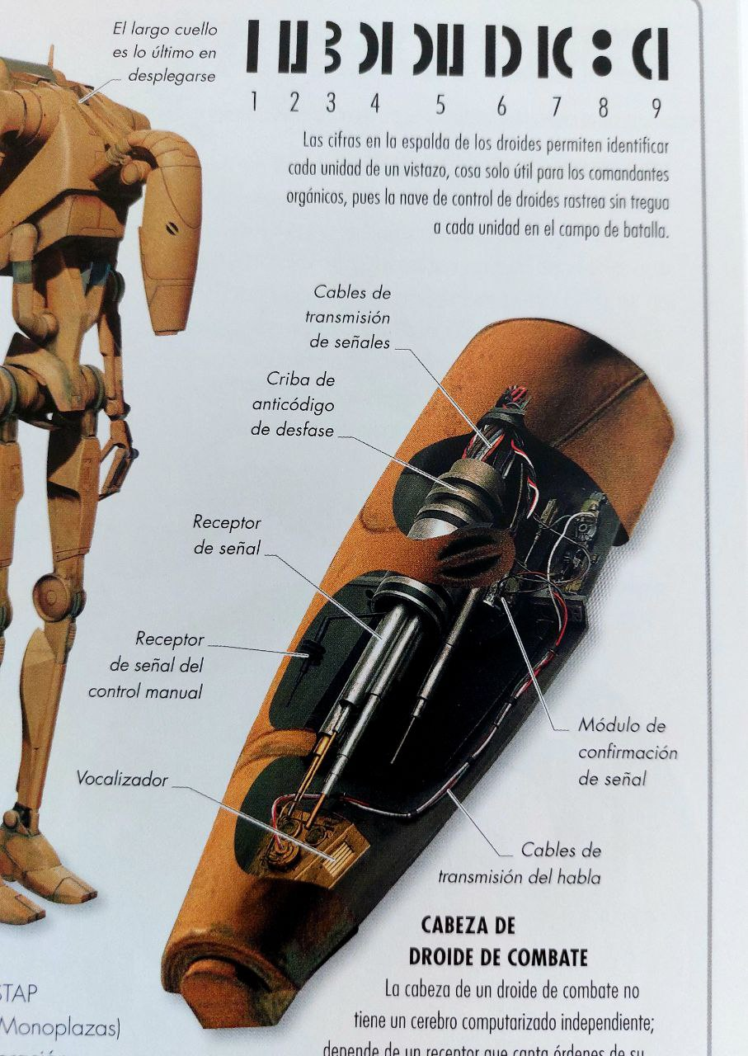

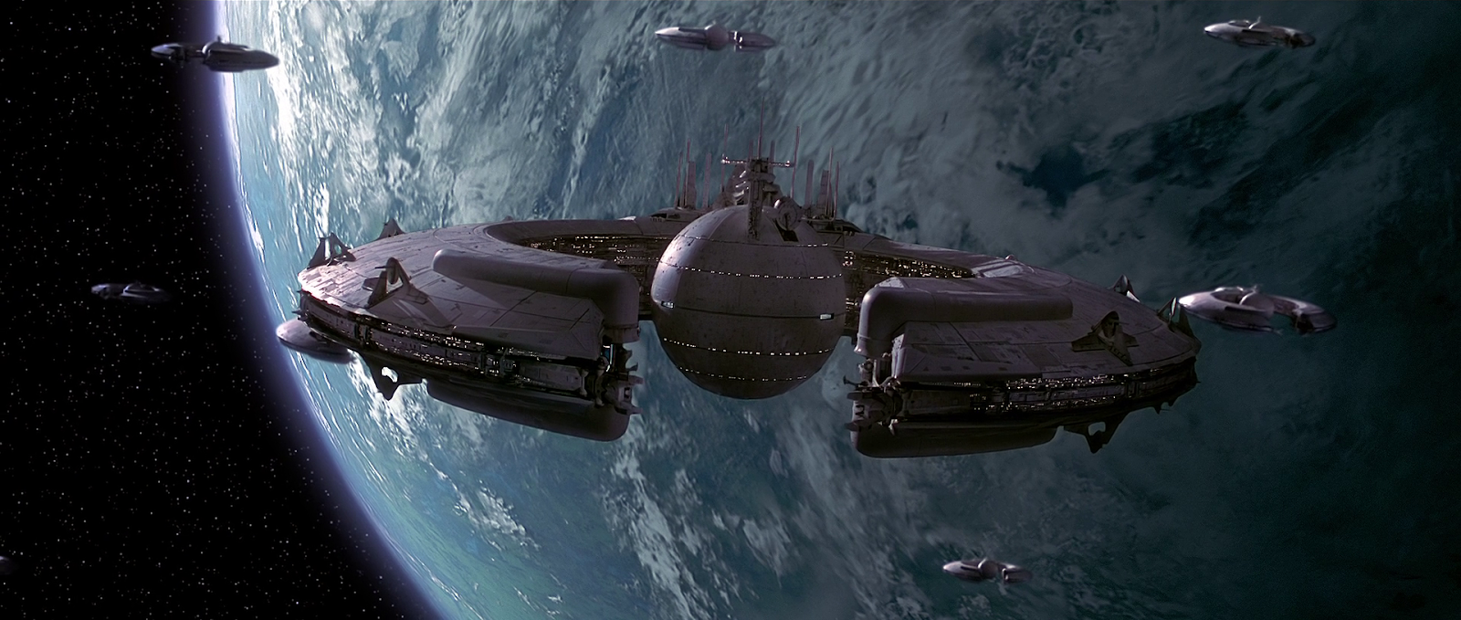
Desde aquí la fundación controla de forma remota a sus droides de combate.

Robot autónomo
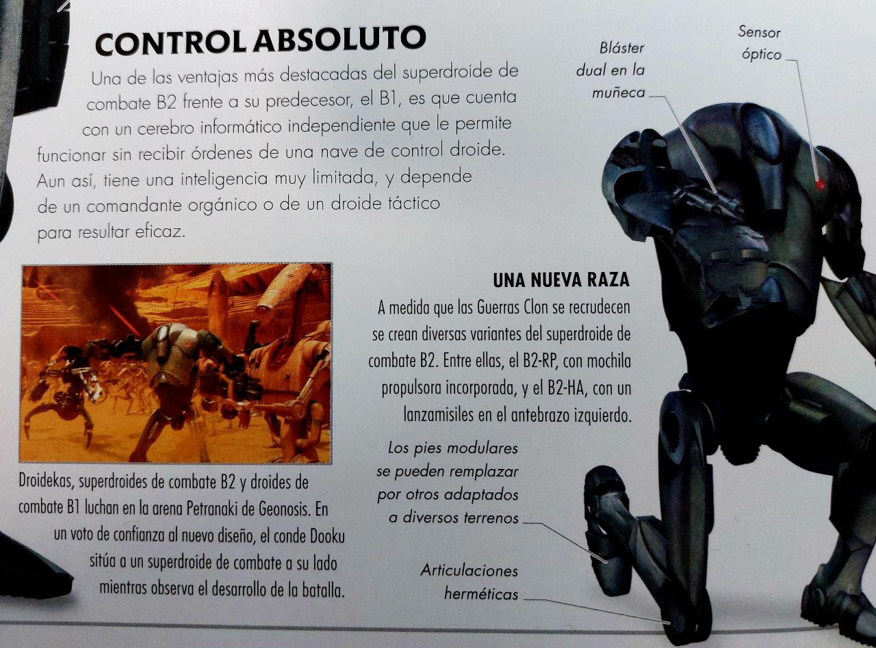

Los clones son una mejora contra los droides… y qué pasa con la orden 66?

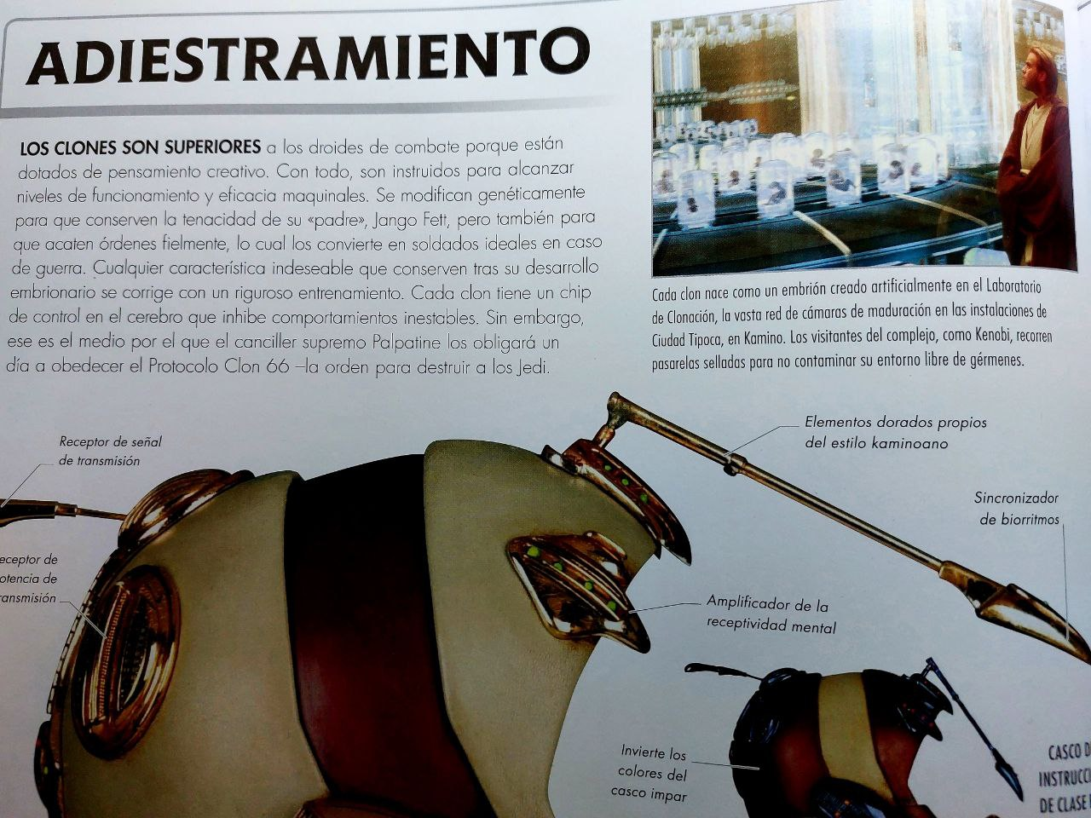

El Senador Palpatin quiere el poder, el poder es control.

Los ingenieros son necesarios para el imperio…para construir sus armas y sus ejércitos…
Inversión I+D+I

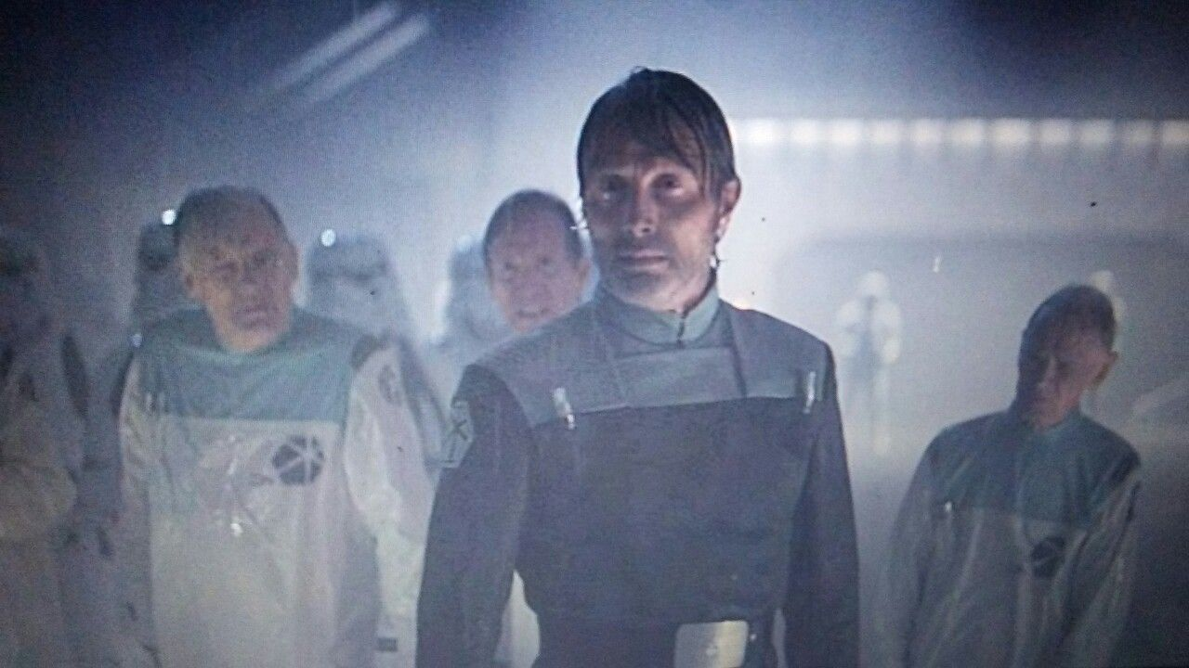

Darth Vader… necesita a los técnicos

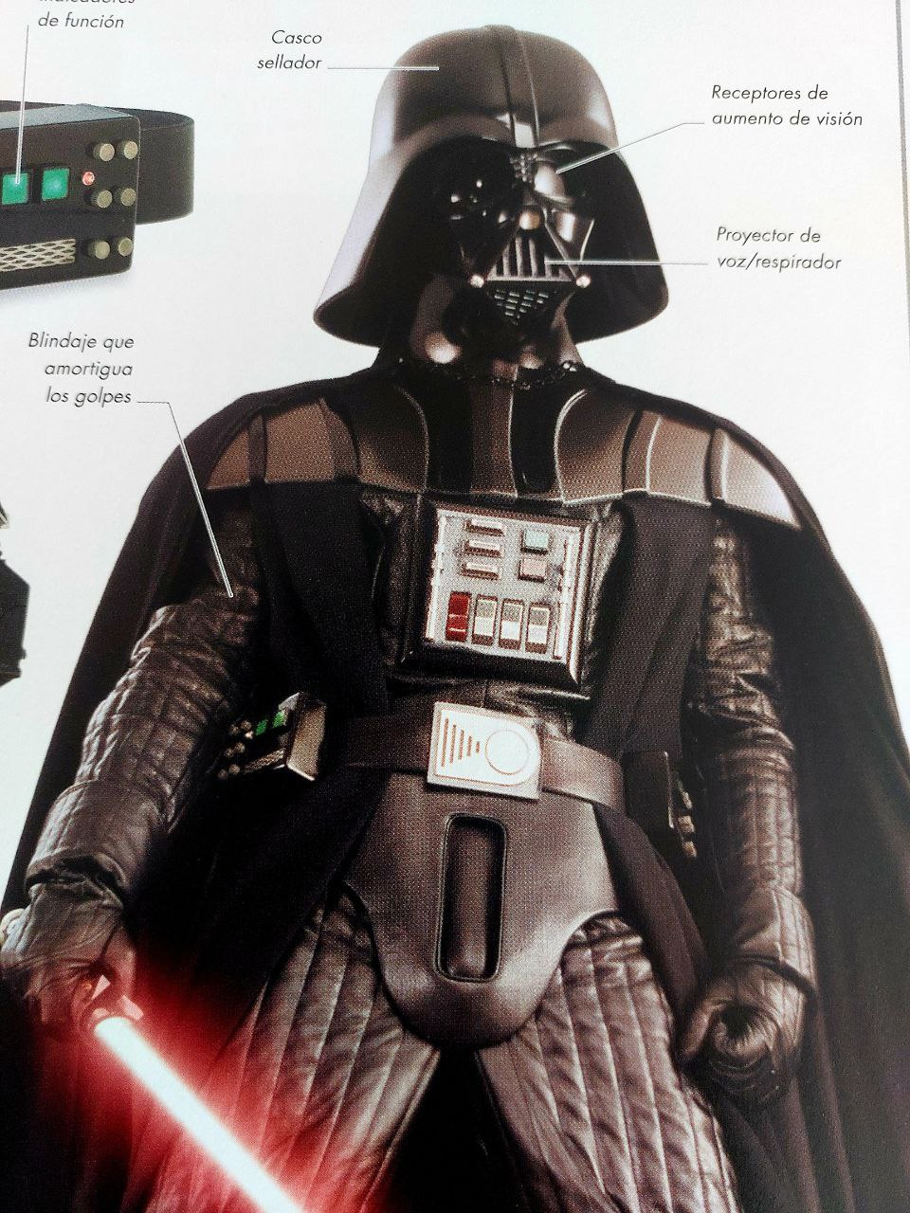

Los informáticos necesarios en la juventud de Annakin…

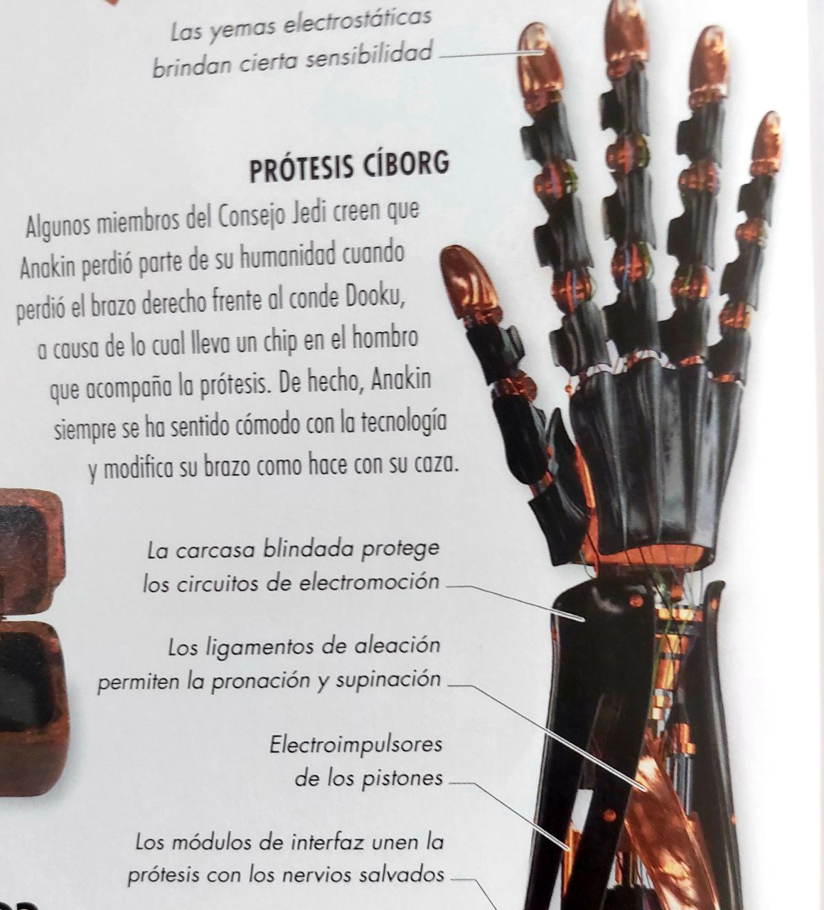

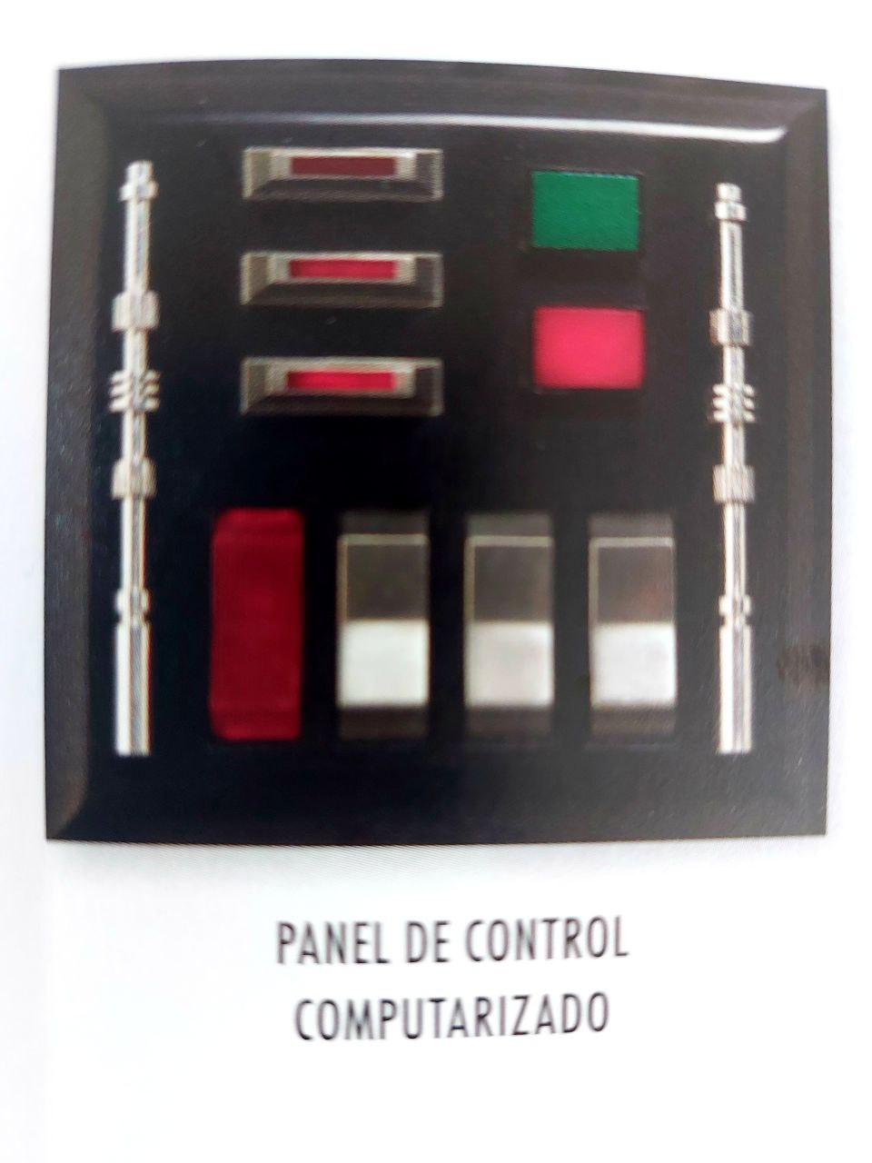

Sin palabras….

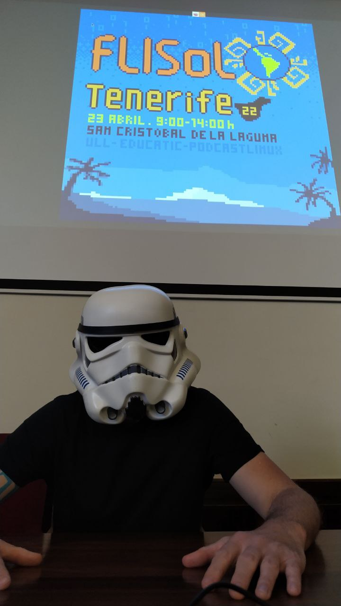

Muchas gracias!
Y que el software libre nos acompañe!

